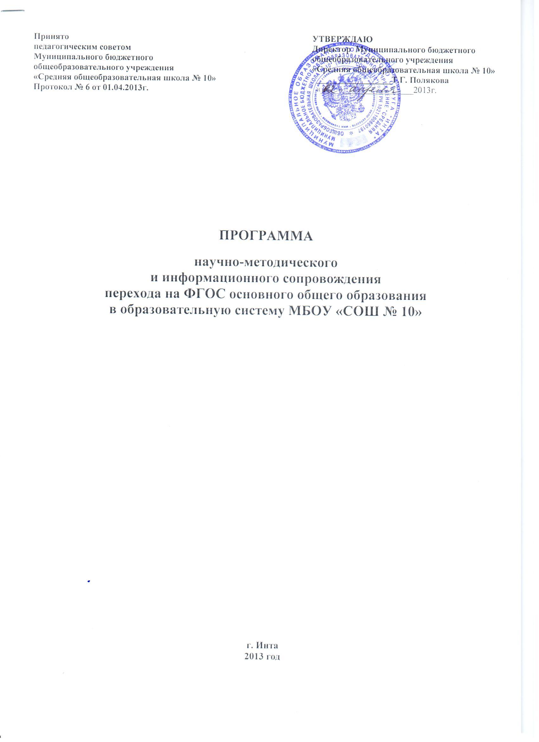
АКТУАЛЬНОСТЬ ПРОГРАММЫ

В условиях перехода на федеральный государственный стандарт основного общего образования (далее ФГОС ООО) обозначилось противоречие между необходимостью научно-методического сопровождения этого инновационного процесса и отсутствием опыта такой деятельности. Стремление найти пути решения указанного противоречия и определило проблему предлагаемой программы.
В теоретическом плане - это проблема разработки практико-ориентированной концепции научно-методического сопровождения внедрения ФГОС ООО в образовательную систему Муниципального бюджетного общеобразовательного учреждения «Средняя общеобразовательная школа № 10» (далее – Учреждение).
В практическом плане - это проблема создания новой структуры по научно-методическому сопровождению внедрения ФГОС ООО в систему образования, а также формирования определенной культуры и тактики методического сопровождения перехода на ФГОС ООО в рамках работы республиканской пилотной площадки по переходу на ФГОС ООО.
Следовательно, актуальность программы обусловлена необходимостью: переструктуризации и перенацеливания методической системы Учреждения, продиктованной переходом на ФГОС ООО; обеспечения участников процесса введения и реализации ФГОС ООО информационно-методическими и кадровыми условиями.
Таким образом, основное назначение программы как управленческого документа заключается в разработке и реализации системы методического сопровождения перехода на ФГОС ООО в систему образования Учреждения с четко определенными и понятными для всех результатами, с учетом ресурсного обеспечения (нормативно-правового, информационного, финансово-экономического, материально-технического и кадрового).
Программа включает в себя стратегию и план мероприятий по методическому сопровождению участников процесса введения и реализации ФГОС ООО в Учреждении.
Программа направлена на достижение стратегических целей и эффективное решение приоритетных задач развития системы образования в рамках президентской инициативы «Наша новая школа».

ЦЕЛЬ: обеспечение научно-методического и информационного сопровождения процесса перехода на ФГОС ООО в систему образования Учреждения.

ЗАДАЧИ
Разработка и реализация модели (системы) методического сопровождения перехода на ФГОС ООО в систему образования Учреждения.
Повышение профессиональной компетентности участников процесса введения и реализации ФГОС ООО.
Изучение и внедрение опыта образовательных учреждений Республики Коми, России по введению ФГОС ООО.

ОБЪЕКТ: методическая система Учреждения в условиях перехода на ФГОС ООО.

ПРЕДМЕТ: механизм методического сопровождения перехода на ФГОС ООО в систему образования Учреждения.

СФЕРА ДЕЙСТВИЯ: система образования Учреждения.

ЭТАПЫ РЕАЛИЗАЦИИ ПРОГРАММЫ:

I этап - фаза проектирования (стадии: проблематизация, концептуализация, программирование и планирование).
Сроки: – II квартал 2013 г.
Задача: разработка модели (системы) научно-методического сопровождения введения ФГОС ООО в образовательную систему Учреждения в условиях подготовки к переходу на ФГОС ООО в пилотном режиме.
II этап - технологическая фаза (стадия конструирования новой практики) и рефлексивная фаза (стадии: самоэкспертиза и экспертиза продукта, оформление результата).
Сроки: II квартал - III квартал 2013 г.
Задача: корректировка модели (системы) научно-методического сопровождения перехода на ФГОС ООО в пилотном режиме.

ЭТАПЫ РЕАЛИЗАЦИИ ПРОГРАММЫ:

I этап реализации программы (II квартал 2013 г.)

Фаза проектирования:
1. Стадия проблематизации
Цель: Выявление и анализ сложившихся противоречий между необходимой системой методического сопровождения для эффективного внедрения ФГОС ООО и имеющейся в наличии.
Содержание:
Формирование рабочей группы по разработке проекта (концепции и модели) методического сопровождения внедрения ФГОС ООО в систему образования Учреждения.
Определение необходимых изменений в методической системе Учреждения, вызванных переходом на ФГОС ООО: целях и задачах, содержании, структуре, технологиях, ресурсном обеспечении, способах и механизмах контроля и оценки результатов.
2. Стадия концептуализации
Цель: Поиск комплекса идей для создания желаемой системы методического сопровождения перехода на ФГОС ООО, представляющих общий концептуальный замысел программы.
Содержание: Разработка проекта (концепции и модели) методического сопровождения перехода на ФГОС ООО в образовательную систему Учреждения.
3. Стадия программирования и планирования
Цель:
Разработка нормативной модели деятельности участников программы по реализации инновационных идей создания системы методического сопровождения перехода на ФГОС ООО.
Определение совокупности взаимосвязанных действий, являющихся организующим началом реализации программы.
Содержание: Разработка детального плана-графика работ по реализации программы, который отражает все ключевые даты и события, точную последовательность работ, взаимосвязи и зависимости между ними.

Результатом фазы проектирования являются:
модель методического сопровождения перехода на ФГОС ООО в Учреждении;
стратегическая программа и тактический план ее реализации, отражающие все необходимые виды ресурсов для реализации этой модели в практической деятельности.

II этап реализации программы (II - III кварталы 2013 г.)

Технологическая фаза:
Стадия конструирования новой практики
Цель: Достижение желаемого результата - эффективной системы научно-методического сопровождения перехода на ФГОС ООО.
Содержание: Реализация модели (системы) методического сопровождения перехода на ФГОС в образовательную систему Учреждения. Обеспечение взаимодействия субъектов методического сопровождения.

Рефлексивная фаза:
1. Стадия самоэкспертизы и экспертизы продукта
Цель: Организация обратной связи, способствующей получению информации о ходе реализации программы и обуславливающей развивающий и развивающийся характер результатов.
Содержание:
Проведение рефлексивного анализа продукта для осмысления действий в ходе реализации программы, соотнесение достигнутых результатов с критериями нормативной деятельности.
2. Стадия оформления результатов
Цель: Представить результаты реализации программы.
Содержание: Подготовить отчёт о выполнении программы.

Результатом рефлексивной фазы и реализации программы в целом является оценка реализованной системы методического сопровождения перехода на ФГОС ООО в систему образования Учреждения и определение необходимости ее дальнейшей коррекции или "запуска" новой программы.

ПЛАН-ГРАФИК РЕАЛИЗАЦИИ ПРОГРАММЫ

№ п/п | Мероприятия | Сроки | Исполнители | Результат
Организационно-методическое и информационное сопровождение
введения ФГОС основного общего образования
 | Реализация программы научно-методического сопровождения Учреждения – пилотной площадки по переходу на ФГОС основного общего образования (Приложение 1) | В течение всего периода | ШМО | Аналитический отчёт
 | Проведение семинаров, педагогических советов, заседаний ШМО по вопросам перехода на ФГОС основного общего образования для педагогических кадров Учреждения | По плану | Администрация ОУ | Протоколы заседаний
 | Участие в научно-практических конференциях разного уровня по вопросам перехода на ФГОС основного общего образования | по согласованию | Администрация ОУ, ШМО | Сертификаты участников. Сборник материалов конференции
 | Организация и проведение комплексного мониторинга уровня соответствия ресурсной базы Учреждения требованиям ФГОС в части условий реализации основной образовательной программы основного общего образования (ООП ООО) | 2013г. | Администрация ОУ | Аналитическая справка
 | Реализация программ повышения квалификации для учителей основной школы Учреждения по вопросам перехода на ФГОС основного общего образования | 2013-2014 гг. | Администрация ОУ | Удостоверение государственного образца о повышении квалификации
 | Реализация программ повышения квалификации для руководителей Учреждения по вопросам перехода на ФГОС основного общего образования | 2013-2014 гг. | Администрация ОУ | Удостоверение государственного образца о повышении квалификации
 | Организация индивидуальных и групповых консультаций участников процесса перехода на ФГОС основного общего образования | В течение всего периода | Администрации ОУ, руководители ШМО | План консультаций
 | Информационно-методическое сопровождение перехода на ФГОС основного общего образования через официальный сайт Учреждения, сайт КРИРО | В течение всего периода | Администрация ОУ | Публикации на сайте  Отчет о деятельности пилотной площадки на сайт КРИРО
Научно-методическое сопровождение введения ФГОС основного общего образования

 | Изучение и обсуждение на заседаниях методических рекомендаций, нормативно-правовых документов по вопросам введения и реализации ФГОС основного общего образования в образовательных учреждениях Республики Коми, России | В течение всего периода | Администрация ОУ, руководители ШМО | Протоколы заседаний
 | Изучение и обсуждение положительного опыта образовательных учреждений Республики Коми, России по переходу на ФГОС ООО | В течение всего периода | Администрация ОУ, руководители ШМО | Протоколы заседаний
 | Изучение и выбор УМК для разработки и реализации ООП ООО | До мая 2013г. | Администрация ОУ, руководители ШМО | ОООП ООО
 | Разработка ООП ООО в условиях перехода на ФГОС основного общего образования | До июня 2013г. | Администрация ОУ, руководители ШМО, учителя-предметники, педагоги дополнительного образования | ООП ООО

Приложение 1
ПЛАН-ГРАФИК
научно-методического и информационного сопровождения перехода на ФГОС ООО
в образовательную систему МБОУ «СОШ № 10»

№ п/п | Мероприятия | Сроки | Исполнители | Результат
Организационно-методическое и информационное сопровождение
перехода на ФГОС ООО
 | Проведение экспертизы готовности Учреждения к переходу на ФГОС основного общего образования в пилотном режиме | До августа 2013г. | Администрация ОУ | Аналитический отчёт
 | Проведение семинаров, педагогических советов, заседаний ШМО по вопросам перехода на ФГОС основного общего образования для педагогических кадров Учреждения | По плану | Администрация ОУ | Протоколы заседаний
 | Участие в краткосрочных семинарах для команд пилотных площадок по введению ФГОС основного общего образования | 2013-2014 гг. | КРИРО иПК | Сертификат
 | Организация работы пилотной  площадки по переходу на ФГОС основного общего образования | 2012 январь 2013г. | Администрация ОУ | Приказы ОУ
 | Освещение результатов работы пилотной площадки по переходу на ФГОС ООО на сайте ОУ | В течение всего периода | Администрация ОУ | Сайт ОУ
 | Организация семинаров-практикумов на базе Учреждения по переходу на ФГОС основного общего образования для педагогических и управленческих кадров ОУ города, республики. | 2013-  2014 г. | Администрация ОУ | Рекомендации семинаров-практикумов
 | Организация и проведение педсовета «Реализация ФГОС основного общего образования: первые результаты, проблемы, эффекты» | 2014 г. | Администрация ОУ | Протокол педсовета
 | Реализация программ повышения квалификации для учителей основной школы по переходу на ФГОС основного общего образования | 2013 г.- 2014г. | Администрация ОУ,  КРИРО и ПК | Удостоверение государственного образца о повышении квалификации
 | Реализация программ повышения квалификации для руководителей Учреждения по переходу ФГОС основного общего образования | 2012 г. – 2014г. | Администрация ОУ,  КРИРО и ПК | Удостоверение государственного образца о повышении квалификации
 | Организация индивидуальных и групповых консультаций участников процесса перехода на ФГОС основного общего образования | В течение всего периода | Администрации ОУ, руководители ШМО | План консультаций
 | Информационно-методическое сопровождение перехода на ФГОС основного общего образования через официальный сайт Учреждения, КРИРО | В течение всего периода | Администрация ОУ | Публикации на сайте  Отчет о деятельности пилотной площадки на сайт КРИРО
 | Формирование банка нормативных документов Учреждения по переходу на ФГОС основного общего образования (ресурсный пакет республиканской пилотной площадки) | 2013 г. | Администрация ОУ | Пакет локальных нормативно-правовых актов
 | Формирование банка инновационного опыта перехода на ФГОС основного общего образования | В течение всего периода | Администрация ОУ | Информационные карты инновационного опыта Учреждения как республиканской пилотной площадки
Научно-методическое сопровождение перехода на ФГОС основного общего образования

 | Разработка материалов для проведения экспертизы готовности Учреждения к переходу на ФГОС основного общего образования в пилотном режиме | До мая 2013 г. | Администрация ОУ | Экспертная карта по проведению экспертизы
 | Разработка перспективного плана повышения квалификации для руководителей и педагогов Учреждения по переходу ФГОС основного общего образования | Март – апрель 2013 г. | Администрация ОУ | Перспективный план повышения квалификации
 | Изучение методических рекомендаций по переходу на ФГОС основного общего образования в пилотном режиме | 2012 г.  I-II квартал 2013г. | Администрация ОУ
 | Обобщение практики Учреждения - пилотной школы по разработке и реализации ООП основного общего образования. Разработка методических рекомендаций | 2013-2014 гг. | Администрация ОУ | Методические рекомендации
 | Обобщение практики Учреждения - пилотной школы и разработка методических рекомендаций по обеспечению сохранения и развития этнокультурного наследия Республики Коми в условиях введения ФГОС основного общего образования | 2013-2014 гг. | Администрация ОУ | Методические рекомендации

ОЖИДАЕМЫЕ РЕЗУЛЬТАТЫ И ИЗМЕРИТЕЛИ

№ | Критерий  (задача) | Инструментарий (средства, методы, формы реализации) | Показатели | Измерители  (Индикаторы)
 | Проведение диагностики готовности образовательной системы Учреждения к переходу на ФГОС ООО | Экспертный материал | Информация о готовности к переходу на ФГОС ООО, к выполнению своей миссии | Аналитическая справка
 | Участие в сети республиканских пилотных площадок по переходу на ФГОС ООО | Сетевое взаимодействие республиканских пилотных площадок по переходу на ФГОС ООО | Документы, регламентирующих деятельность республиканских пилотных площадок по введению ФГОС ООО | Отчёт о работе Учреждения - пилотной площадки по переходу на ФГОС ООО
 | Информационно-методическое обеспечение процесса перехода на ФГОС ООО | Дистанционные ресурсы, ИКТ - инструменты.  Вебинары, краткосрочные семинары,  научно-практические конференции | Эффективное информационно-методическое сопровождение. Профессиональная компетентность педагогов, участвующих в переходе на ФГОС ООО | Нормативные и информационно-методические материалы на сайте  Аналитическая справка  Сертификаты, удостоверения
 | Диссеминация передового опыта введения и реализации ФГОС ООО | Дистанционные ресурсы, ИКТ - инструменты. | Эффективная диссеминация передового опыта. Профессиональная компетентность педагогов, участвующих в переходе на ФГОС ООО | Банк нормативных документов ОУ по переходу на ФГОС ООО.
 | Участие в разработке методических рекомендаций для участников процесса введения и реализации ФГОС ООО | Дистанционные ресурсы, ИКТ - инструменты | Подготовленные к изданию рукописи, отчеты | Изданные методические рекомендации
 | Профессиональная переподготовка и повышение квалификации участников процесса введения и реализации ФГОС ООО | Диагностика профессиональных потребностей и запросов в методической помощи участников процесса введения и реализации ФГОС ООО | УМК переподготовки и курсов повышение квалификации. Профессиональная компетентность педагогов по переходу на ФГОС ООО | Количество человек, прошедших курсовую подготовку и переподготовку

РИСКИ РЕАЛИЗАЦИИ ПРОГРАММЫ

Риски | Минимизация рисков
Внутренние:
Неподготовленность педагогического коллектива по переходу на ФГОС ООО к ситуации перемен - «сопротивление инновациям» | Мотивирование педагогов, участвующих в процессе перехода на ФГОС ООО на выполнение своей миссии: информационно-методическое сопровождение, консультирование
Недостаточное нормативно-правовое, финансово-экономическое, материально-техническое, кадровое, информационное, организационное обеспечение образовательной системы Республики Коми | Обеспечение методического сопровождения, взаимодействия участников процесса по переходу на ФГОС ООО в системе образования Учреждения
Неподготовленность родителей (законных представителей) обучающихся 4-х классов к переходу на ФГОС ООО к ситуации перемен - «сопротивление инновациям» | Включение родителей (законных представителей) обучающихся 4-х классов в разработку ООП ООО, информирование через официальный сайт ОУ, классные и общешкольные родительские собрания о результатах перехода на ФГОС ООО
Неподготовленность обучающихся 4-х классов к переходу на ФГОС ООО к ситуации перемен - «сопротивление инновациям» | Включение обучающихся 4-х классов в деятельностный процесс обучения, информирование через официальный сайт ОУ, классные часы о результатах перехода на ФГОС ООО

